
活動報告表
活動名稱 | 國二慶生祈福活動
活動日期 | 107年10月19日 | 活動地點 | 佛陀紀念館金佛殿
活動對象 | 國二 | 參加人數 | 190人
活動成效 | 國二慶生祈福活動
活動照片
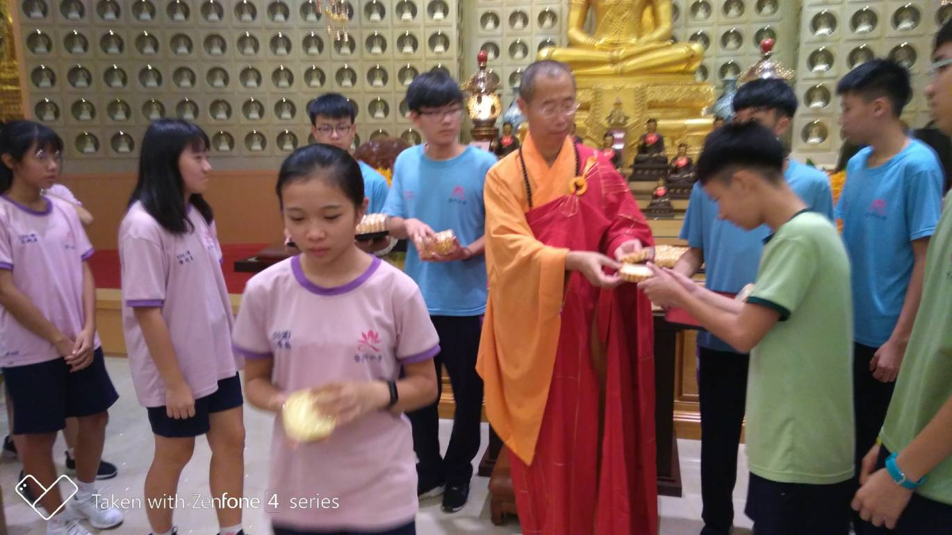
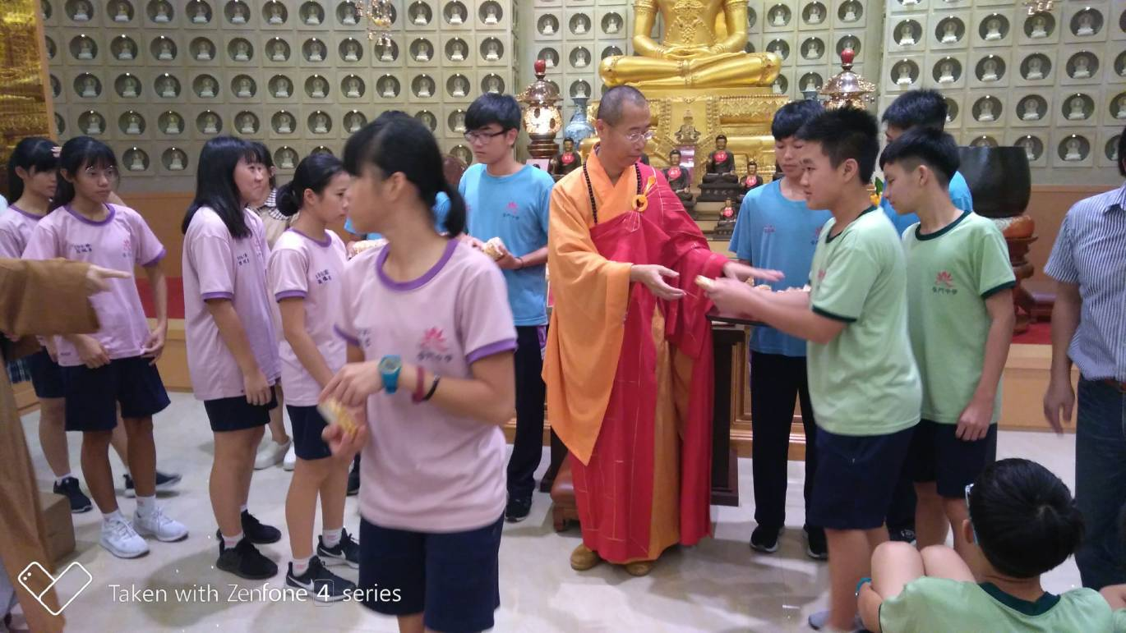

活動照片
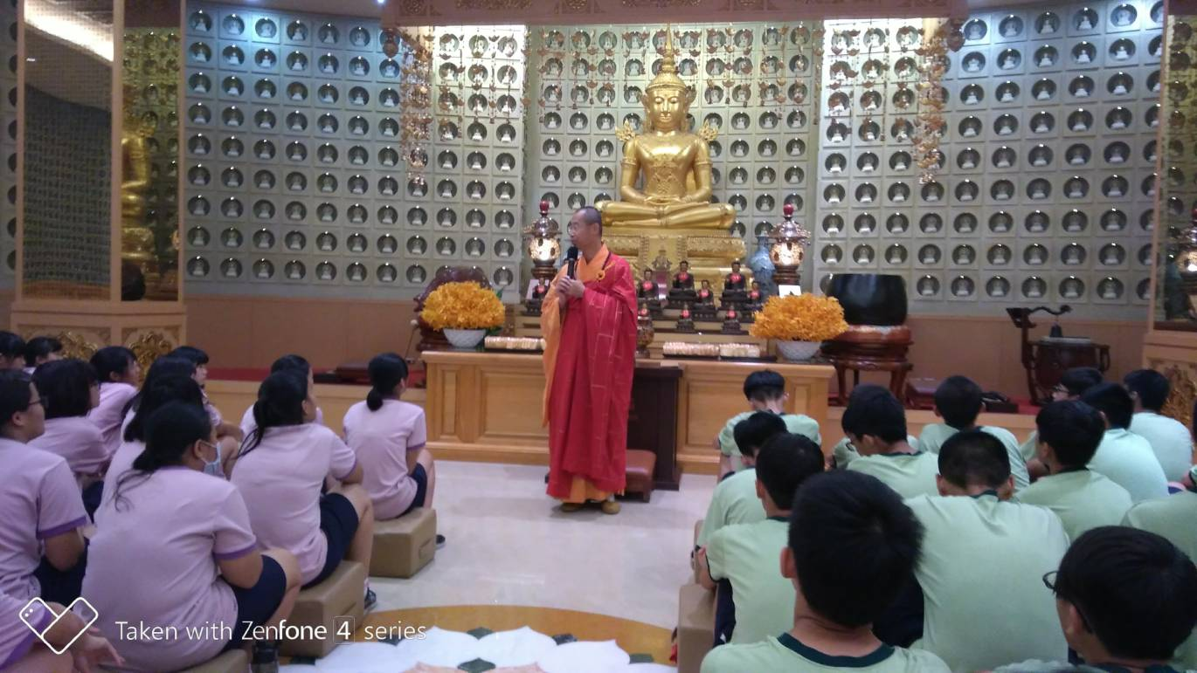
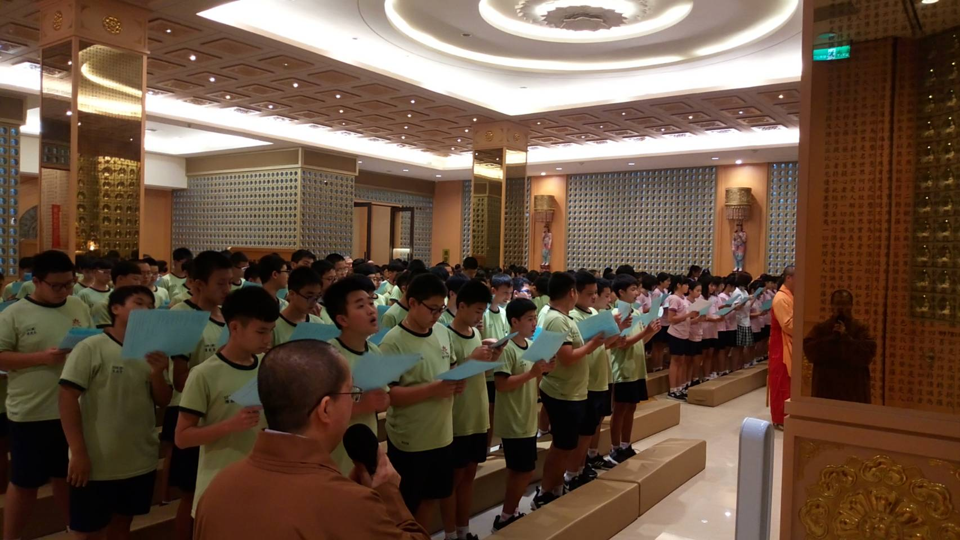

活動照片
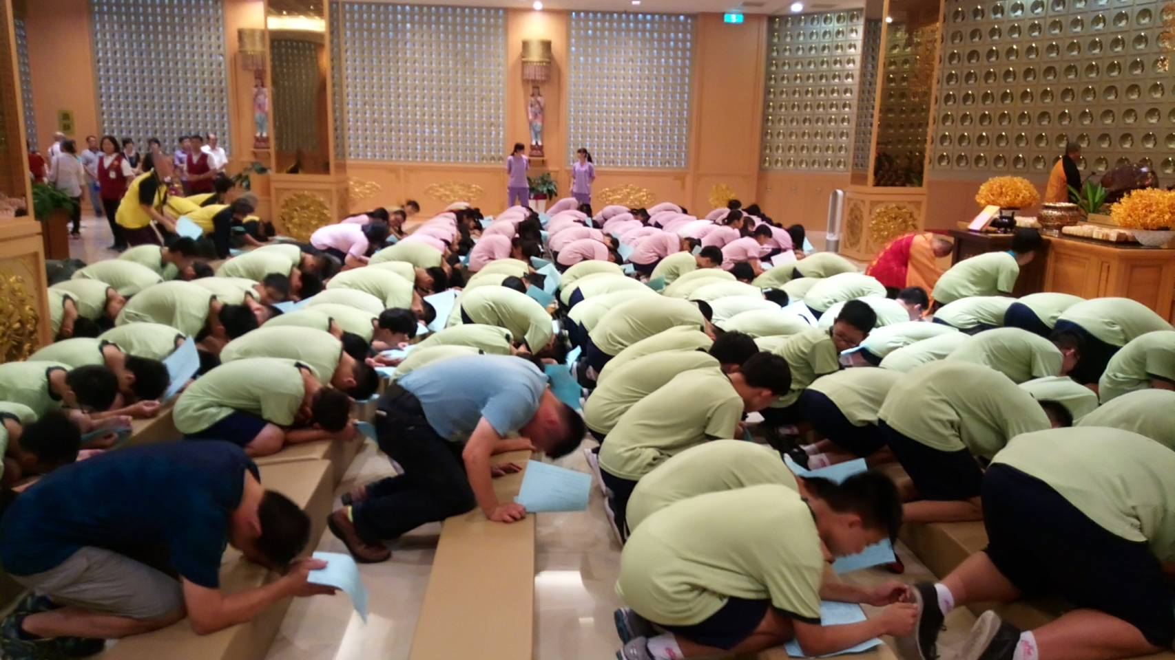
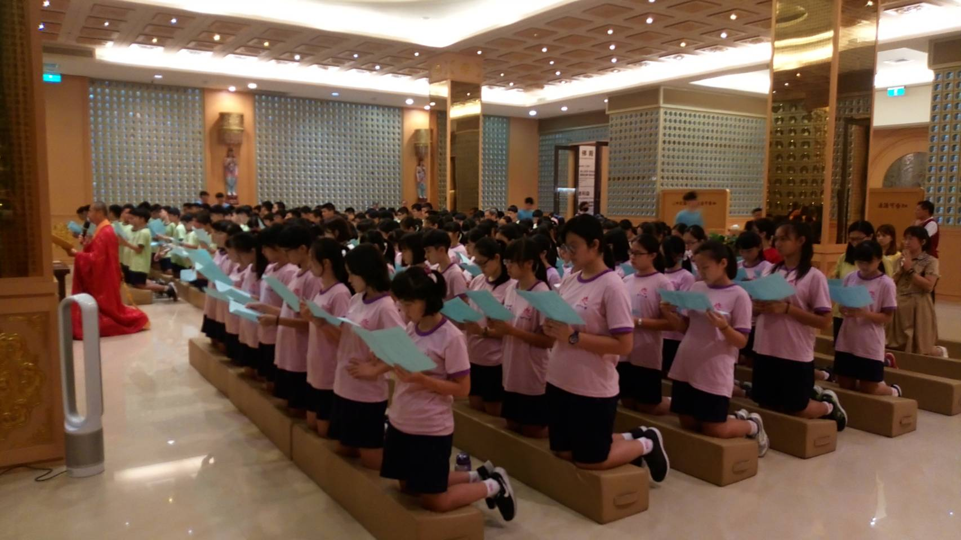

活動照片
